INFORME DE REGISTRO
FOTOGRAFICO Y DOCUMENTAL

- DESCRIPCIÓN DE LAS EVIDENCIAS.
- Comportamiento del envío de cada PTAP, el nivel de los tanques en el transcurso del día fue óptimo y garantizó el suministro y continuidad a los usuarios. Imágenes: Información suministrada por el sistema de telemetría.
 | PTAP SANTA ROSA |  | PTAP VILLA SANTANA
Fecha/Hora | Q RANGO OPERACIÓN (LPS) | Q INS (LPS) | Q RANGO OPERACIÓN (LPS) | Q INS (LPS)
04/05/2020 19:00 | 80-180 | 192 | 150-350 | 281
04/05/2020 20:00 | 80-180 | 77 | 150-350 | 281
04/05/2020 21:00 | 80-180 | 199 | 150-350 | 270
04/05/2020 22:00 | 80-180 | 200 | 150-350 | 259
04/05/2020 23:00 | 80-180 | 182 | 150-350 | 264
05/05/2020 00:00 | 80-180 | 133 | 150-350 | 275
05/05/2020 01:00 | 80-180 | 42 | 150-350 | 270
05/05/2020 02:00 | 80-180 | 156 | 150-350 | 270
05/05/2020 03:00 | 80-180 | 70 | 150-350 | 278
05/05/2020 04:00 | 80-180 | 66 | 150-350 | 239
05/05/2020 05:00 | 80-180 | 68 | 150-350 | 223
05/05/2020 06:00 | 80-180 | 64 | 150-350 | 209
05/05/2020 07:00 | 80-180 | 61 | 150-350 | 281*
05/05/2020 08:00 | 80-180 | 66 | 150-350 | 250
05/05/2020 09:00 | 80-180 | 65 | 150-350 | 250
05/05/2020 10:00 | 80-180 | 63 | 150-350 | 270
05/05/2020 11:00 | 80-180 | 63* | 150-350 | 334*
05/05/2020 12:00 | 80-180 | 168 | 150-350 | 364
05/05/2020 13:00 | 80-180 | 93 | 150-350 | 373
05/05/2020 14:00 | 80-180 | 154 | 150-350 | 381
05/05/2020 15:00 | 80-180 | 158 | 150-350 | 289
05/05/2020 16:00 | 80-180 | 124 | 150-350 | 192
05/05/2020 17:00 | 80-180 | 131 | 150-350 | 395
05/05/2020 18:00 | 80-180 | 157 | 150-350 | 376
* Se llama a Empocabal o Villa Santana para regular envío

- Reporte de daños evidenciados en el servicio de acueducto.

- REGISTRO FOTOGRAFICO
  - ACTIVIDAD Nro 1:
PTAP SANTA ROSA
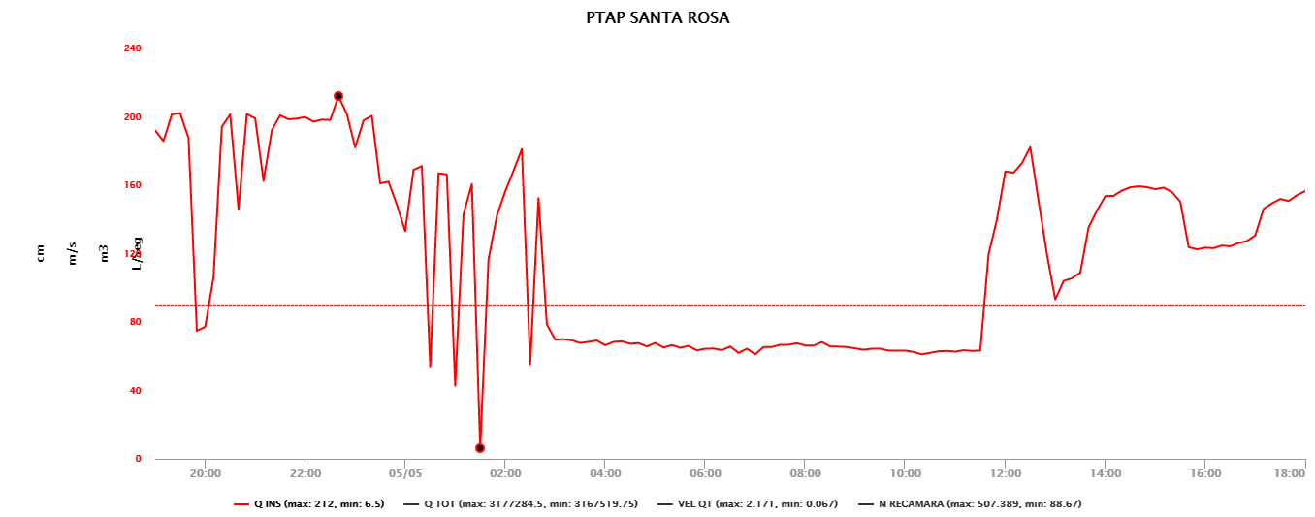

PTAP VILLASANTANA
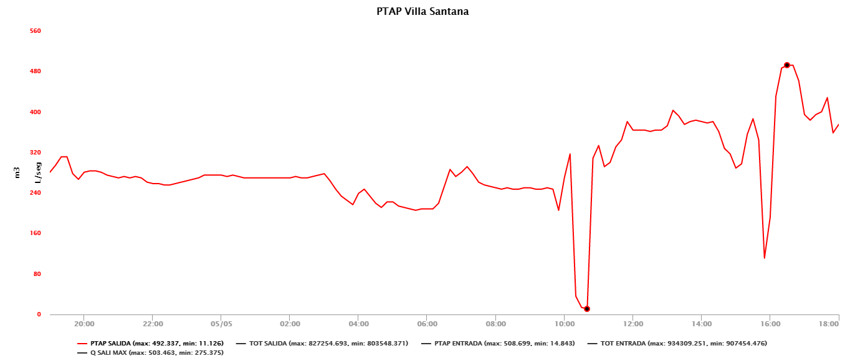

2.REGISTRO FOTOGRAFICO
  - ACTIVIDAD Nro 2:

Foto 1: Daño Santa Isabel  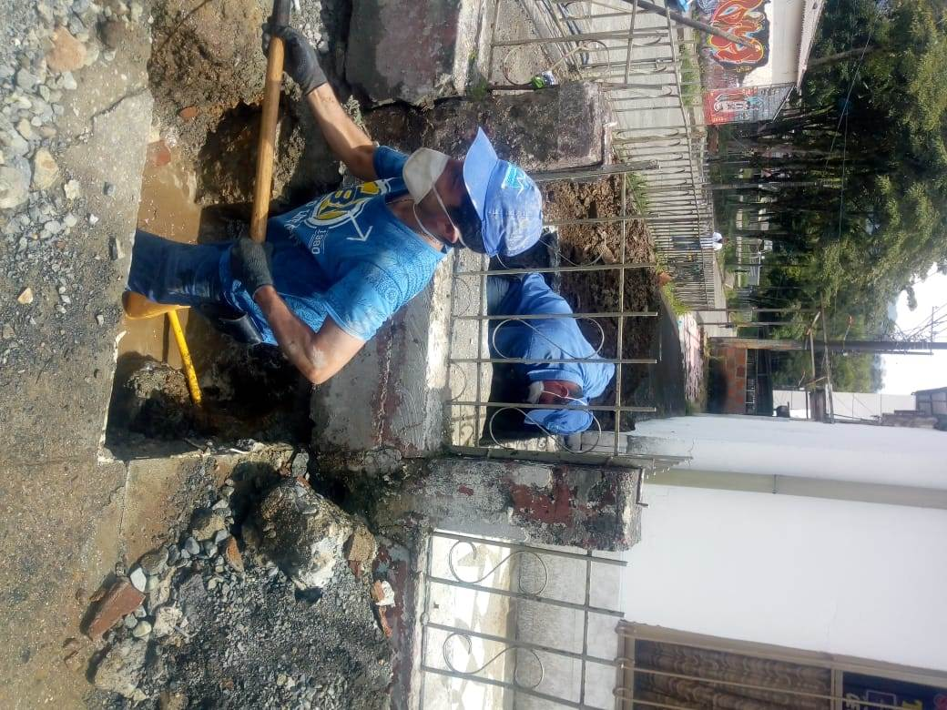 | Foto 2: Reparación Santa Isabel  